TP VOIP avancé

La topologie :

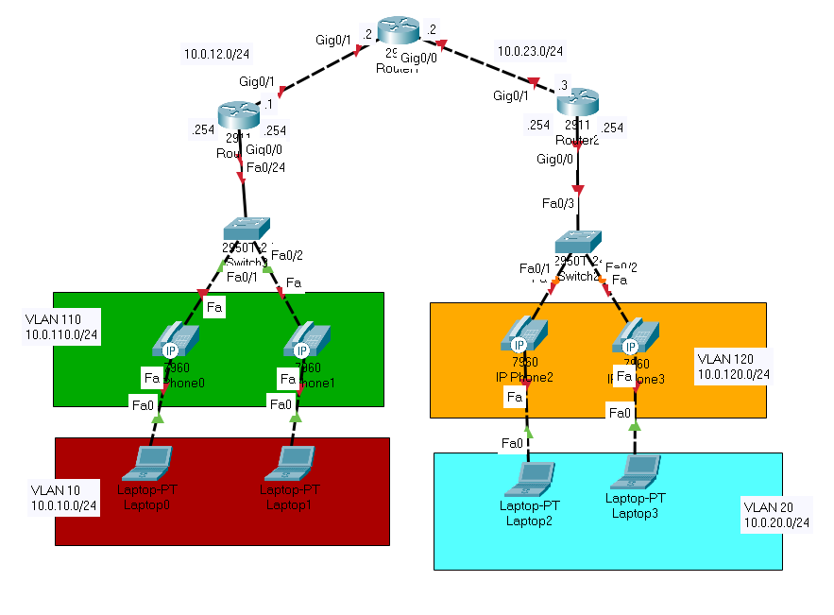

Matériel à utiliser :

3 routeurs =

2 switchs =

4 PC laptor

4télèphones IP =

Configuration partie réseau :

**Implémentation du switch 1 :**

* Configuration des Vlans 10 et 110

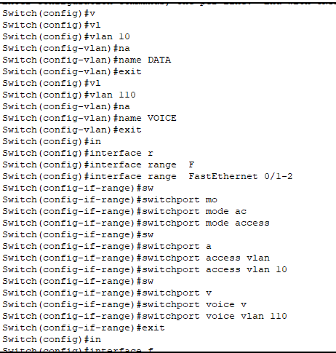

* Configuration des ports clients

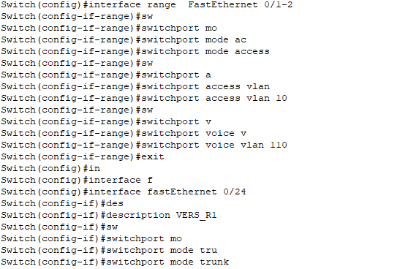

* Configuration du lien Trunk



**Implémentation du switch 2 :**

* Configuration des vlans 20 et 120

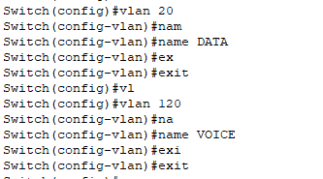

* Configuration des ports clients

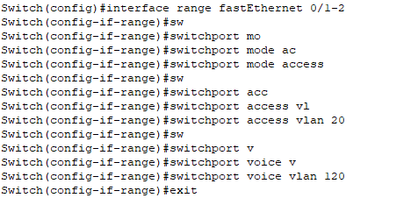

* Configuration du lien Trunk

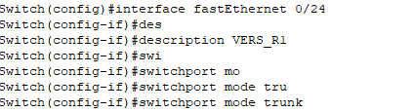

**Implémentation de R1 :**

* Configuration interfaces physiques

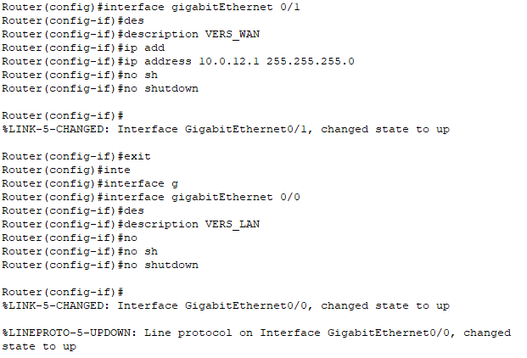

* Configuration interfaces virtuelles

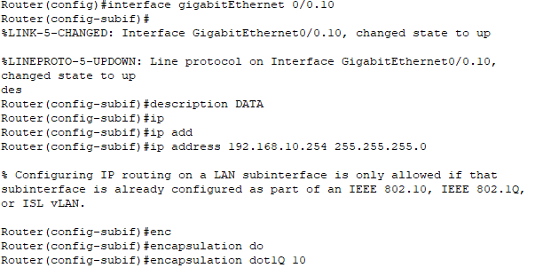

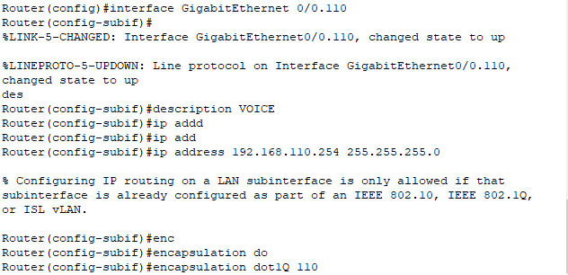

* Configuration du serveur DHCP

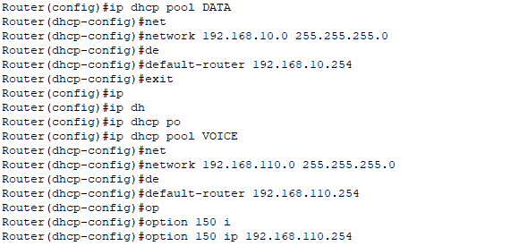

*(L’option 150 : permet de spécifier l’adresse du serveur TFTP à partir duquel le téléphone IP télécharge le fichier de configuration d’image)*

* Configuration routage statique



**Implémentation R2**

* Configuration des interfaces physiques

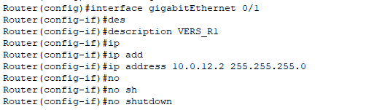

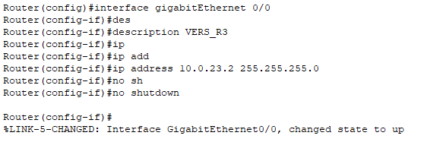

* Configuration du routage statique

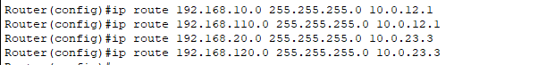

**Implémentation de R3**

* Configuration des interfaces physiques

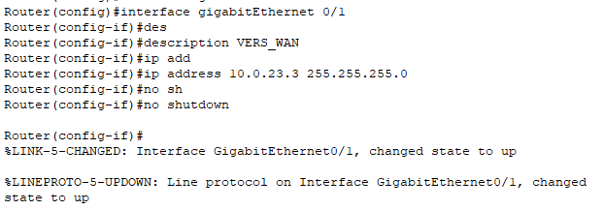

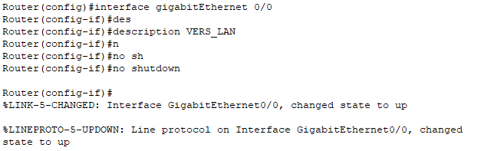

* Configuration des interfaces virtuelles

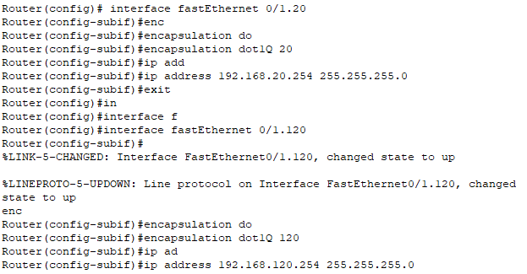

* Configuration des serveurs DHCP

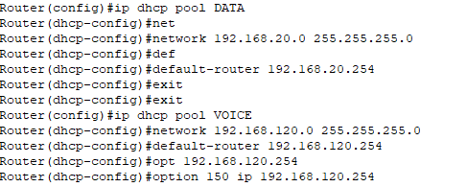

* Configuration routage statique



Configuration partie VoIP :

**Implémentation R1**

* Configuration du Call Manager

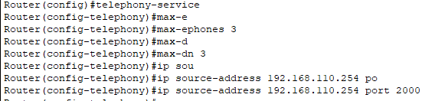

* Configuration des abonnés

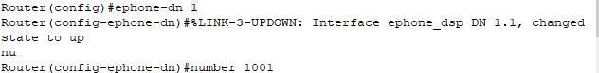

(Name : Jean BON)

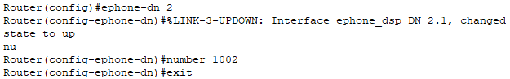

(Name : Jacques ADIE)

* Configuration des téléphones

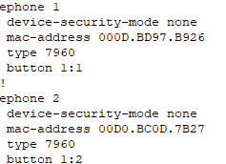

**Implémentation R3**

* Configuration du Call Manager

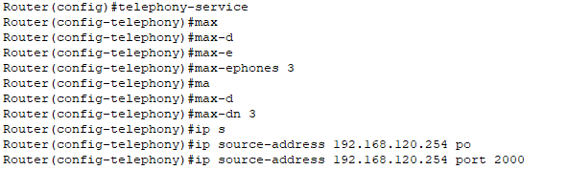

* Configuration des abonnés

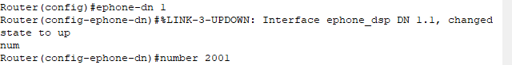

(Name : Teddy Plan)

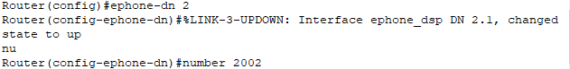

(Name Max Him)

* Configuration des téléphones

